系统版本查看方法

方法一：图形化界面查看系统版本等
控制中心-系统信息-关于本机，详细信息中版本一行即为系统版本（1050及以后版本可以通过右键【计算机】-【属性】查看）
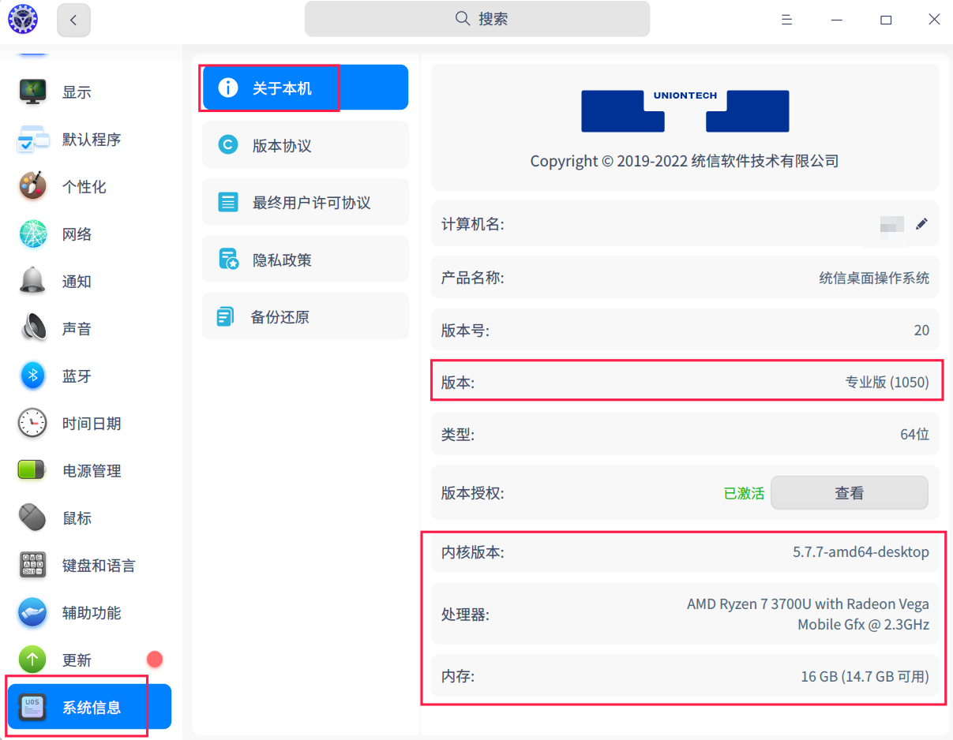

方法二：命令查看系统版本
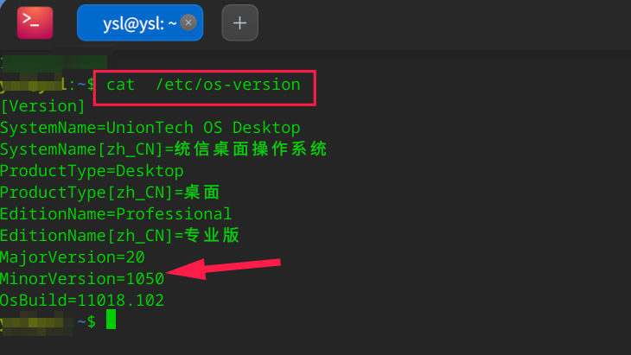
注：服务器系统也可以用此命令查看版本
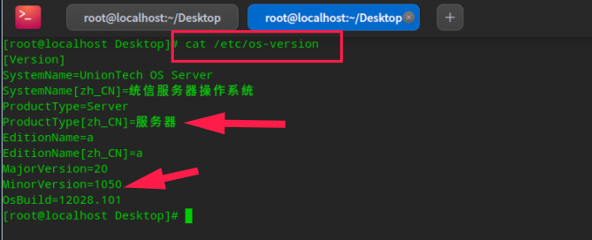

CPU架构查看方法

方法一：图形化界面查看
控制中心-系统信息-关于本机，处理器一行即为CPU架构。

方法二：命令查看
用arch命令可查看当前CPU架构。
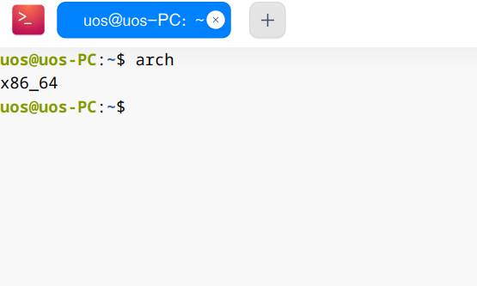
注：桌⾯产品线CPU型号&品牌快速判断
⻜腾：Phytium(arm64/aarch64):FT-2000xxx系列、腾云S2500、腾珑E2000、腾锐D2000
⻰芯：3A/B3000/4000系列(mips64)、3B/A5000(Loongarch)
华为：鲲鹏Kunpeng920/916(arm64)、海思麒麟Kirin990/9006C(arm64+wayland)
申威(sw)：SW421
海光(x86_64)：Hygon Cxxx
兆芯(x86_64)：ZHAOXIN KaiXian KX-xxxx、KH-xxxx、ZX-C+

©统信软件技术有限公司。访问者可将本网站提供的内容或服务用于个人学习、研究或欣赏，以及其他非商业性或非盈利性用途，但同时应遵守著作权法及其他相关法律的规定，不得侵犯本网站及相关权利人的合法权利。除此以外，将本网站任何内容或服务进行转载，须备注：该文档出自【faq.uniontech.com】统信软件知识分享平台。否则统信软件将追究相关版权责任。

